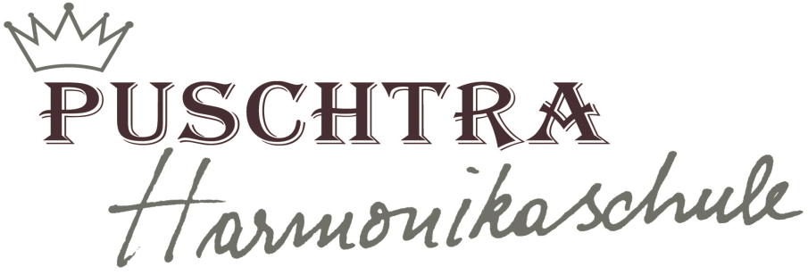
Anmeldung Harmonika Unterricht

Familienname: ___________________________ Vorname: _______________________________
Straße: ___________________________ PLZ: _______________________________
Telefon: ___________________________ Fax: _______________________________
Handy: ___________________________ Steuernr: _______________________________
Geburtsdatum: ___________________________ Stimmung: _______________________________

Termin:
Mo Di Mi Do Fr Sa
Datum: ________________________________________________
Uhrzeit: ________________________________________________

Unterrichtsart: Preis:

10 Einheiten (50 min) € 300.-
Unterricht im Betrieb

Ganzjahresvertrag 1x wöchentlich (50 min) € 980.-
Unterricht im Betrieb; 34 Einheiten

Mietharmonika 6 Monate € 300.-

